TEHNIČKA DOKUMENTACIJA
a) Naziv koji je potrebno zaštititi
Samoborski bermet
b) Ime i adresa podnositelja zahtjeva
Ministarstvo poljoprivrede
Ulica grada Vukovara 78
10 000 Zagreb
Hrvatska
Specifikacija proizvoda

a) Naziv proizvoda
Samoborski bermet

b) Opis proizvoda

Kategorija proizvoda:
Aromatizirano piće na bazi vina

Fizikalno kemijski parametri
- stvarni alkohol: min. 11,5 % vol.
- ekstrakt bez šećera: min. 20 g/l
- reducirajući šećer: 140 - 230 g/l
- ukupna kiselost: min. 4 g/l.

Organoleptična svojstva
Izgled
Samoborski bermet je intenzivne rubinsko crvene boje sa iskričavim notama. S obzirom na sadržaj stvarnog alkohola i ekstrakta, u čaši su vidljive „suze“, uslijed izražene gustoće proizvoda.

Miris
Prvi dojam u strukturi mirisa upućuje na herbalne note kojima dominira pelin. Kontaktom Samoborskog bermeta sa zrakom oslobađaju se i note sušenog mediteranskog voća. Miris je intenzivan, naglašen, postojan i karakterističan za proizvod.
Okus
Specifičnost Samoborskog bermeta je slatko-gorki okus. Tijekom kušanja u ustima primaran je slatki okus, koji se nadopunjuje okusom gorčine, upotpunjen okusom suhog voća što uz prisutnu kiselost utječe na harmoničnost okusa kojeg upotpunjuju arome mediteranskog voća.
Samoborski bermet je intenzivnog okusa naglašene punoće uz izraženi „aftertaste“.

c) Posebni postupci proizvodnje i specifikacije kao i važna ograničenja pri izradi proizvoda
Posebni postupci proizvodnje i specifikacije
Proizvodnja Samoborskog bermeta počinje tako da se u bačvu sa velikim otvorom, dodaje izmuljano crno grožđe, uz mogući dodatak bijelog grožđa, u količini od oko 40 %. Nakon toga dodaje se prethodno na kriške nasjeckano mediteransko voće: smokve (lat. Ficus carica), rogač (lat. Ceratonia siliqua), naranča (lat. Citrus sinensis), limun (lat. Citrus limon), te se zajedno sa nasjeckanim pelinom (lat. Artemisia absinthium) slažu u slojevima zajedno s preostalom količinom od oko 60% grožđa.
Za pokretanje alkoholne fermentacije koriste se selekcionirani kvasci, te komercijalno dostupni pektolitički enzimi.
Nakon pokretanja fermentacije bačva se nadopunjuje vinom, na način da se 48 sati nakon početka fermentacije dodaje 50 % količine crnog vina, nakon 72 sata dodaje se dodatnih 30 % crnog vina u kojem je otopljen šećer zajedno s vanilijom (lat. Vanilla planifolia), klinčićem (lat. Syzgium aromaticum) i muškatnim oraščićem (lat. Myristica fragans).
Od početka alkoholne fermentacije, svakih 24 sata, provodi se homogeniziranje cijelog sadržaja bačve s ciljem što boljeg miješanja i ekstrakcije željenih aroma, na način da se masa istače sa donje pipe i vraća na vrh bačve.
Pri kraju procesa alkoholne fermentacije dodaje se preostala količina od 20% crnog vina i korigira sadržaj šećera po potrebi.
Takav mladi bermet se rastače u drvene bačve volumena od 150 – 350 l i odležava u istima minimalno 90 dana.
Udio proizvoda od vinove loze u gotovom proizvodu iznosi najmanje 70% ukupnog volumena.

Ograničenja
Odležavanje Samoborskog bermeta mora trajati minimalno tri mjeseca u drvenim bačvama zapremine 150 – 350 l.
10 % grožđa za proizvodnju vina kao glavne sirovine u proizvodnji Samoborskog bermeta, mora potjecati iz vinogorja Samobor.

d) Predmetno zemljopisno područje
Grad Samobor

e) Povezanost sa zemljopisnim okruženjem i podrijetlom
Tradicija i ugled
Tradicija spravljanja Samoborskog bermeta duga je preko 200 godina. Na to upućuju i podaci nađeni u Muzeju Grada Samobora i u privatnoj arhivi obitelji Filipec. Zbog svojih ljekovitih svojstava bermet se u početku počeo pripremati kao lijek za želudac. Na to upućuje i najstariji pisani dokument: priručnik ljekarnika koji su obitavali u samoborskom franjevačkom samostanu, a potiče iz 1755. godine. U njemu nalazimo recepte za Specijalno aromatizirano vino u kojem nalazimo većinu sastojaka od kojih se spravlja bermet.
Isto tako nalazimo “Propisnik i cienik“ iz 1868. i 1877. godine općine Samobor o općinskoj trošarini koja se plaćala na pića i mesa, a u kojoj sa navodi i bermet.
U Samoborskom listu iz 1907. godine nalazimo oglas za trgovinu u kojem se mogu naći svi sastojci potrebni za izradu bermeta.
O bermetu piše i samoborski učitelj Milan Lang u svojoj knjizi „Samobor narodni život i običaji“, gdje na stranici 127. spominje da se „osim vina u Samoboru zimi pije i bermet“.
Kako je Samobor bio bogat obrtnički i trgovački grad, tijekom 18. i 19. stoljeća u trgovinama kolonijalnom robom mogli su se pronaći najrazličitiji začini iz raznih krajeva svijeta. Svi ti začini su u ono vrijeme vrijedili bogatstvo, te na temelju toga možemo zaključiti da je bermet u ono vrijeme bio skupo, otmjeno piće bogatoga građanskog sloja.
Prema navedenom, može se zaključiti da početak proizvodnje bermeta na području grada Samobora datira još od sredine 18. stoljeća, te da se proizvodnja Samoborskog bermeta prema približno istoj recepturi uspjela održati već više od 200 godina.
1) Navođenje u novinama:
Poslovni dnevnik: „Samoborski Bermet, aperitiv dobar kao lijek”, 18. veljače 2010.
izvor: http://www.poslovni.hr/after5/samoborski-bermet-aperitiv-dobar-kao-lijek-140293
HRT Magazin: „Antun je sedma generacija obitelji Filipec koja proizvodi bermet“, 01. listopada 2015.
izvor: http://www.hrt.hr/301124/magazin/antun-je-sedma-generacija-obitelji-filipec-koja-proizvodi-bermet
24 sata, Skuhatćute: „Dobri stari Bermet u novom ruhu“, 30. travnja 2016.

24 sata, Skuhatćute: „Novo ruho Bermeta koji se i dalje radi po starom receptu“, 07. svibnja 2016.
Gloria IN: „Fešta od vina“, 14. svibnja 2016.
Lisa: „Novo ruho legendarnog Bermeta Philipecz“, 16. svibnja 2016.
Večernji list, Gourmet: Kolumna Doris Srpek: „ZALJUBLJIVA VELJAČA POD MASKAMA“, veljača 2017.
izvor: https://www.vecernji.hr/lifestyle/aromatizirano-vino-biranih-sorti-grozda-sa-suncanih-obronaka-samoborskoga-gorja-1153975
Večernji list: „Koja to metropola ima! Zavirite u podrume Plešivičke, Zelinske i Samoborske vinske ceste“, 27. travnja 2017.
izvor: https://www.vecernji.hr/lifestyle/koja-to-metropola-ima-zavirite-u-podrume-plesivicke-zelinske-i-samoborske-vinske-ceste-1163293
USA TODAY: „Taste Croatia's oysters, wine, cheese and more”, 06. studenoga 2017.
izvor: https://www.usatoday.com/story/travel/experience/food-and-wine/2017/11/06/croatia-food-cheese-oysters-wine/829685001/
Večernji list, Gourmet: „Božićni sajam u Samoboru“, 12. prosinca 2017.
izvor: https://www.vecernji.hr/vijesti/bozicni-sajam-u-samoboru-1213627
2) Isticanje u kulinarskim publikacijama:
Večernji list, Gourmet, Slano&Slatko: „Kremšnite: Nježna ljubav kreme i bermeta“, 16. siječnja 2016.
izvor: https://www.vecernji.hr/lifestyle/kremsnite-njezna-ljubav-kreme-i-bermeta-1050542
Večernji list, Lifestyle: „Evo što biste trebali znati ako jela volite začiniti vinom“, 25. studenoga 2016.
izvor: https://www.vecernji.hr/lifestyle/evo-sto-biste-trebali-znati-ako-jela-volite-zaciniti-vinom-1130050
Gastro.hr: „Bermet aromatično vino: Dvjestogodišnjak u sasvim novom ruhu“
izvor: https://gastro.24sata.hr/spajza/bermet-aromaticno-vino-dvjestogodisnjak-u-sasvim-novom-ruhu-9385
3) Nagrade:
Odprto državno ocenjevanje vin Vino Slovenija Gornja Radgona 2013.
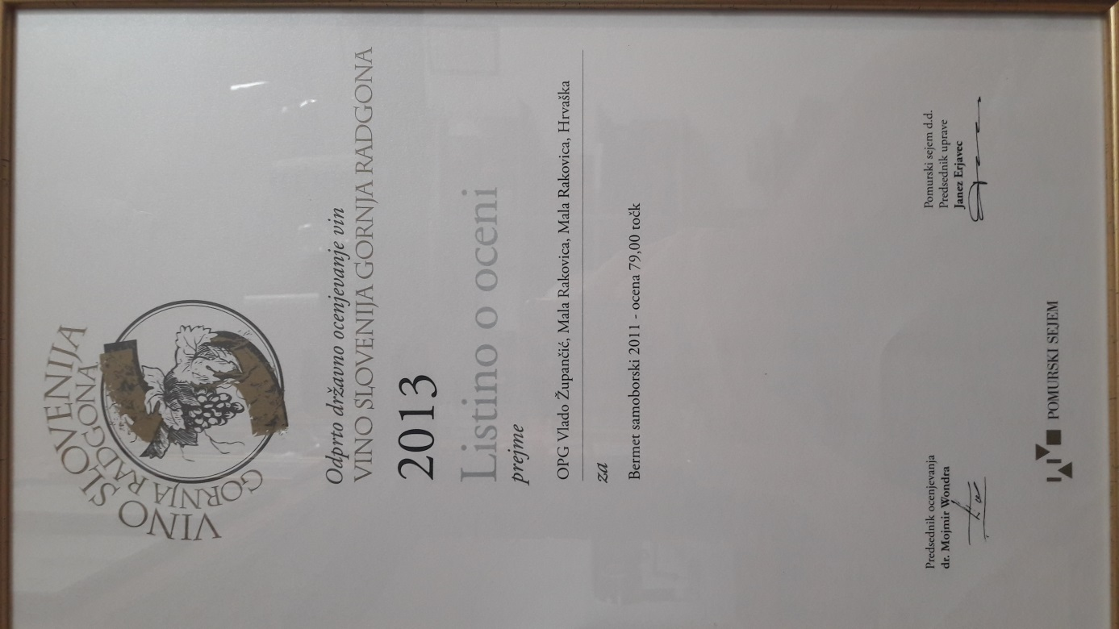
9. Izložba vina Zagrebačke županije 2012.
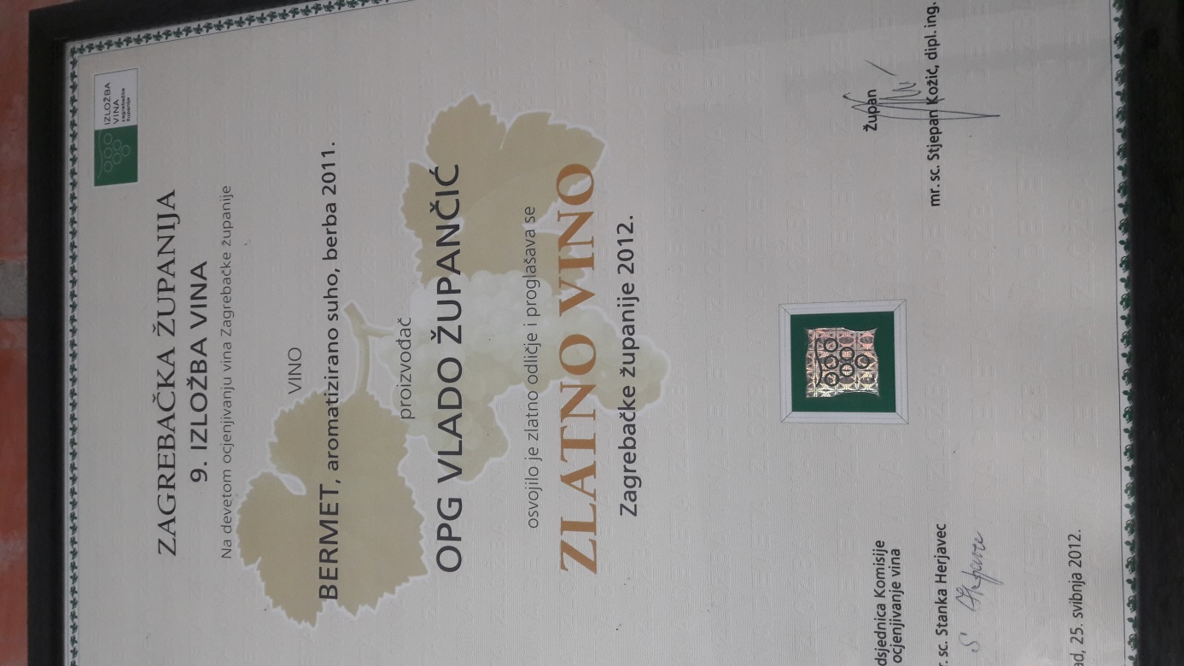
Izložba vina sjeverozapadne Hrvatske, Sv. Ivan Zelina 1993.
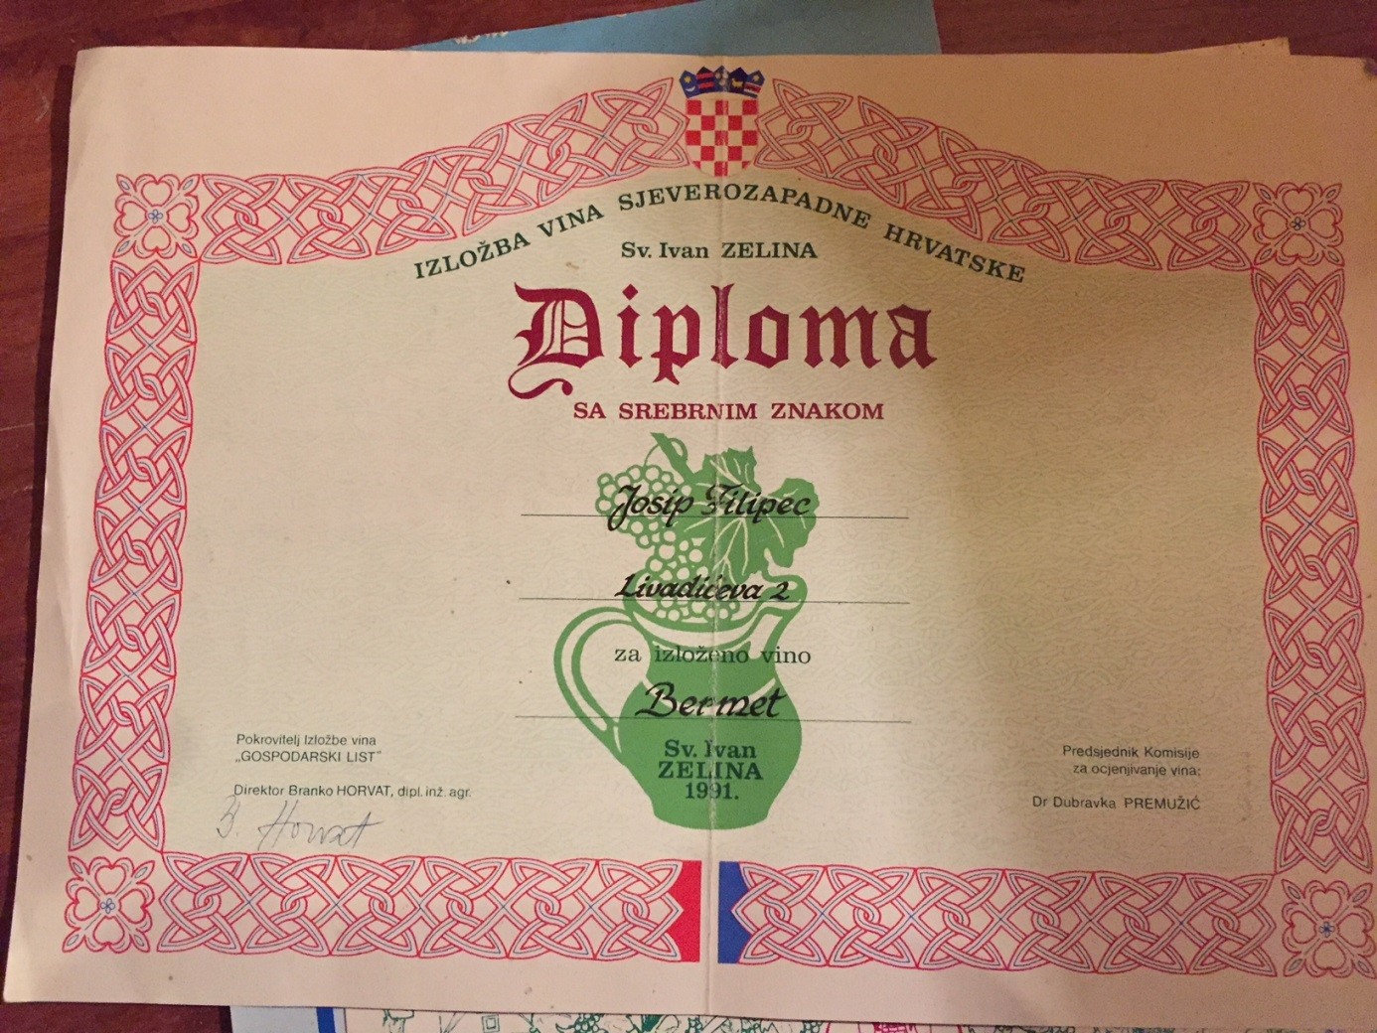
f) Odredbe Europske unije ili nacionalne/regionalne odredbe

g) Glavna sirovina od koje se dobiva aromatizirani proizvod od vina
Glavna sirovina u proizvodnji Samoborskog bermeta su grožđe i vino pri čemu omjer vina i ostalih sastojaka iznosi 70:30 u korist vina.
Samoborski bermet se tradicionalno proizvodi od sljedećih crnih sorata vinove loze: Frankovka, Portugizac, Kavčina crna, Zweigelt, Pinot crni i Dornfelder uz mogućnost dodatka bijelih sorata vinove loze: Graševina, Kraljevina i Rajnski rizling.
Područje uzgoja vinove loze za proizvodnju Samoborskog bermeta su regije Zapadna kontinentalna Hrvatska i Istočna kontinentalna Hrvatska.

h) Naziv i adresa tijela koje provodi sukladnost s odredbama specifikacije i njihovi posebni zadaci
Nadležno tijelo koje obavlja sustavnu kontrolu aromatiziranih proizvoda od vina:
Hrvatski centar za poljoprivredu, hranu i selo, Zavod za vinogradarstvo i vinarstvo, Jandrićeva 42, 10 000 Zagreb
www.hcphs.hr
Godišnje potvrđivanje sukladnosti obavlja se u sklopu redovnog postupka izdavanja rješenja za stavljanje u promet aromatiziranih proizvoda od vina, sukladno odredbama važećeg Zakona o vinu i provedbenih propisa.

